***«Все работы хороши, или знакомство детей с профессиями»***

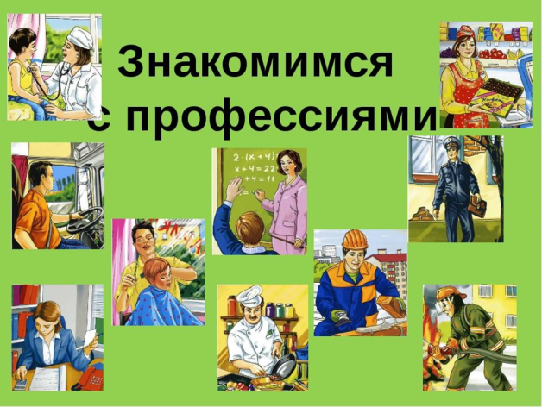

***Составила: воспитатель группы: «Зернышки»***

***Хадыева Е.А.***

Уважаемые родители!

В данном буклете представлена интересная и полезная информация, которая поможет Вам познакомить детей с профессиями, выявить склонности и возможности.

Дошкольное детство — короткий,

но важный период становления

личности. В эти годы ребенок

приобретает первоначальные знания

об окружающем мире, у него начинает

формироваться определенное

отношение к людям, к труду,

вырабатываются привычки

правильного поведения, складывается

характер.

Для того чтобы воспитать у детей

уважительное отношение к труду,

важно обогащать их представления о

разных видах профессий взрослых, о

роли труда в жизни людей, о

результатах труда

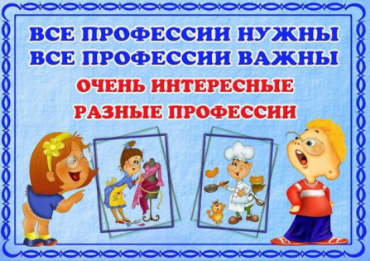

Знакомить детей с разными профессиями можно уже в дошкольном детстве. Именно в детском возрасте следует обратить особое внимание на мечты ребёнка, его интерес к различным видам деятельности, способной в будущем стать его профессиональным ориентиром.

Что можно рассказать ребенку дошкольного возраста о профессиях?

• Сколько профессий есть в этом мире (с чем связано появление новых профессий);

• как человек выбирает себе будущую профессию;

• почему человек обучается профессии;

• зачем человек трудится.

Рекомендуется рассказывать ребятам только самое интересное, чтобы не утомлять их скучными историями и беседами. Ни в коем случае нельзя детям давать негативную оценку труду, вызывая у них неправильное мировосприятие. Чем больше ребенок будет знать о каждой профессии, тем объективнее в будущем сможет понять её ценность и значимость. Следует объяснить ребенку, что результат труда каждого человека зависит от выполняемой им работы. Поэтому нужно делать свое дело как можно лучше, только тогда ты сможешь называться настоящим мастером. А, следовательно, очень важно выбирать себе будущее дело по душе и любить свою профессию.

***Какие книги можно почитать детям о профессиях людей?***

Чтение художественной литературы – это «действенный и активный путь освоения детьми окружающей действительности».

Литература обусловливает развитие творческих способностей детей, выявляет их запросы и интересы, обогащает мир дошкольника, придаёт деятельности, особенно игровой, активный характер. Если у ребёнка не воспитан интерес к книге, то его сознание и психические познавательные процессы остаются пассивными.

Особого внимания заслуживают книги для детей о разных профессиях, прочитав которые, можно показать ребёнку особенности и преимущества той или иной профессии и вместе с ним пройти этот увлекательный период возможных поисков будущего. Педагогам следует уделить пристальное внимание подбору детской художественной литературы, направленной на знакомство дошкольников с миром профессий.

«Аэропорт и самолёт» /автор: Малов Владимир Игоревич/

«Волшебное окно» /автор: Власов Александр Ефимович/

«Все работы хороши» /автор: Юрмин Георгий Альфредович/

«Всю жизнь я играю в куклы» /автор: Образцов Сергей Владимирович/

«Город добрых дел» /автор: Ричард Скарри/

«Детям» /автор: Маршак Самуил Яковлевич /**«Почта»** /автор: Маршак Самуил Яковлевич /

**«Профессии»** /автор: Костарев Николай Сергеевич/

**«Путешествие в Аэроград»** /автор: Аматуни Петроний Гай/

**«Ромашки на кармашках»** **/**автор: Куклин Лев Валерианович/

**«Самый лучший пароход»** /автор: Сахарнов Святослав Владимирович/

**«Ситцевая улица»** **/**автор: Жуковская Евгения Аркадьевна/

**«Строители»** /автор: Заходер Борис Владимирович/

**«Страна волшебная – балет» /**автор: Бочарникова Элла Викторовна/

**«Ты хочешь быть моряком?»** /автор: Квятковский Игорь Анатольевич/

**«Уголёк»** **/**автор: Колосов Михаил Макарович/

**«Шофёр»** /автор: Карпова Инна Владимировна/

**«Чем пахнут ремёсла?»** /автор: Джанни Родари /

**«Я расту»** /автор: Барто Агния Львовна/

